**День рождения светофора в старшей группе № 8**

**воспитатель Пономарева Л.А.**

**Красный, желтый и зеленый – он на всех глядит в упор.**  
**Перекресток оживленный, жду – спокоен светофор.  
На красный свет дороги нет! На желтый – подожди!  
Когда горит зеленый свет – счастливого пути!**

5 августа в группе вместе с детьми отметили Международный день светофора. В игре – викторине ребята закрепили знания о значении сигналов светофора и его работе, о правилах безопасного и культурного поведения на улице, на дорогах, о безопасном переходе дорог в разных местах, о назначении дорожных знаков.

В игре дети проходили от станции к станции, где участникам выдавались различные задания. С большим интересом ребята выполняли все задания и отгадывали загадки.

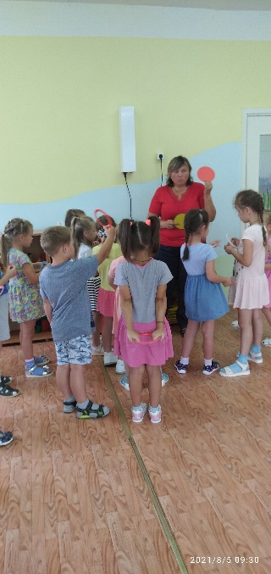 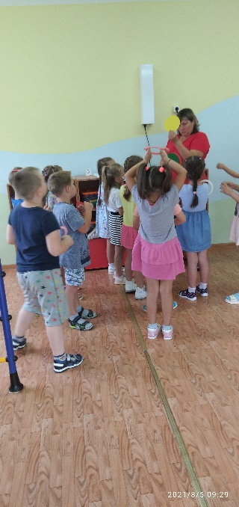 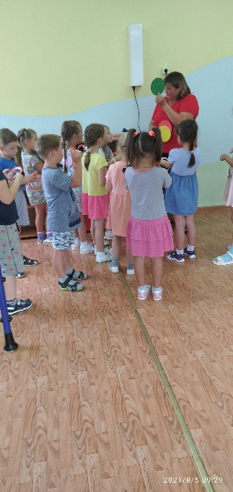 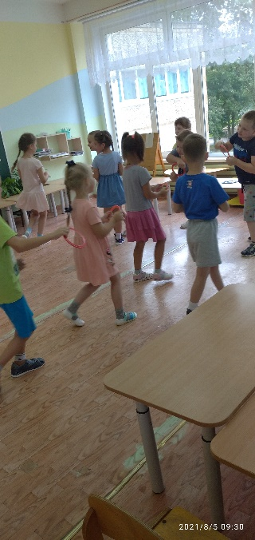

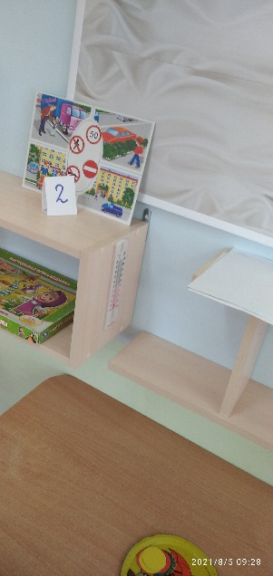 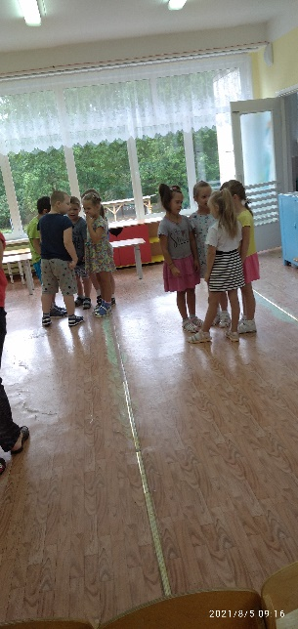 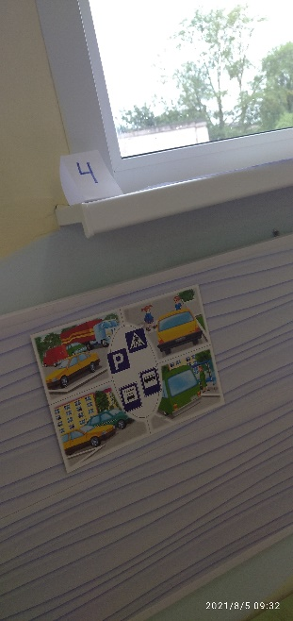 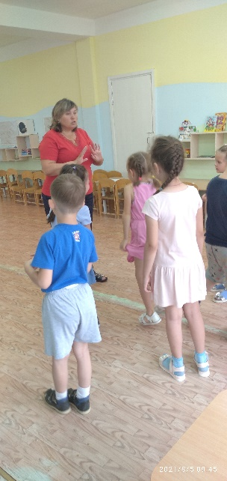 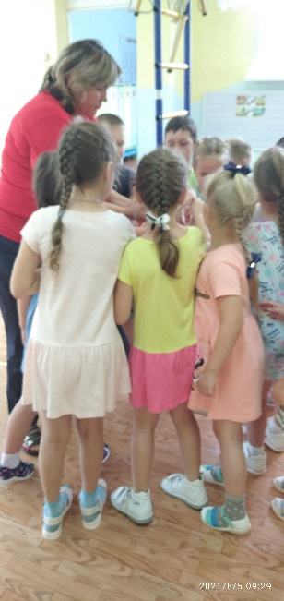

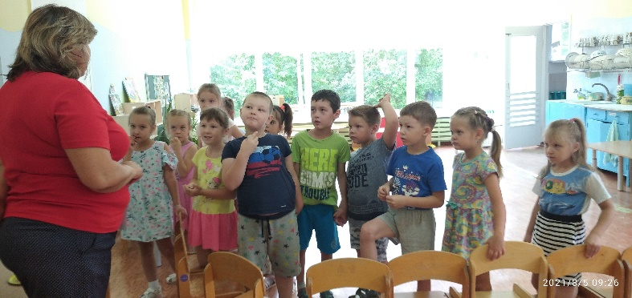 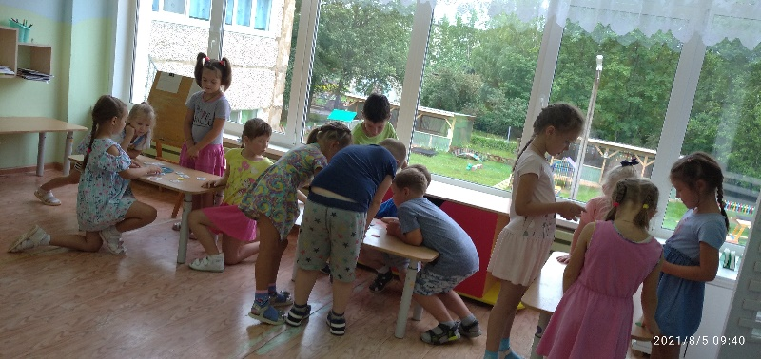

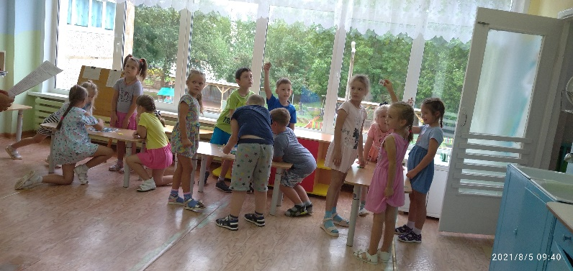 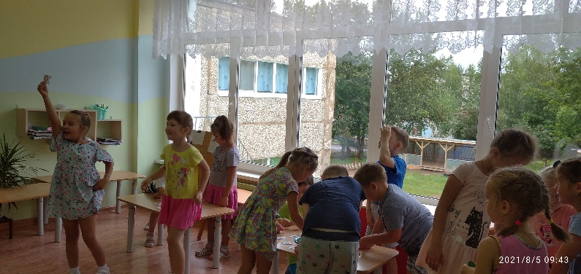

Потом дети нарисовали подарок в день рождения для «Светофорчика»



